LDZX-50FAS 产品资料
上海申安LDZX-50FAS翻盖式自控型不锈钢立式灭菌器（已停产）
本资料汇总当前产品页面的产品信息与技术资料，供选型与资料留存使用。
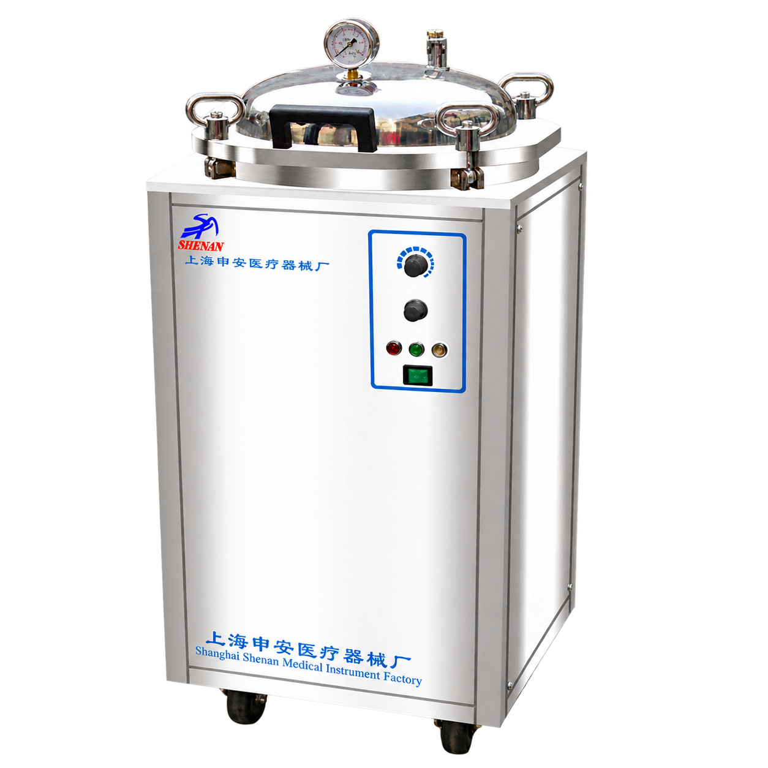
产品状态：已停产
该型号已停产，以下产品介绍、技术参数与价格仅供历史资料查询。现售型号请参阅产品报价单或联系咨询。
型号： LDZX-50FAS 型
规格： 50L
品质： 全不锈钢
产品说明： ◇超压自泄0.145-0.165Mpa
◇温度任意设定116℃-127℃
◇时间任意设定0-70分钟
◇断水保护控制
◇指示灯显示工作状态
◇自涨式密封
◇双刻度二类读数压力表
◇全不锈钢材料
◇操作简便、安全可靠
电源 220V
功率 3.5Kw
灭菌室设计体积 Φ350×520
重量 75kg
体积 600×580×1100
产品页面 https://www.shshenan.cn/tingchan/LDZX-50FAS.html

